端午節快樂
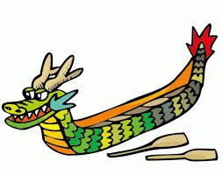
時間：2015.6.20
地點：大佳河濱公園
三忠景翔製

